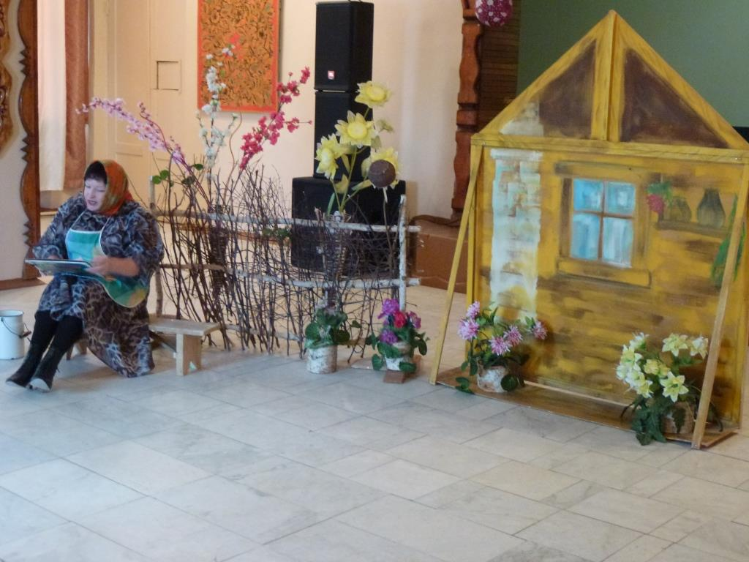
В последнее воскресение октября члены клуба «Не стареющие сердца» собрались на очередную встречу - молочные посиделки под названием « В деревне Простоквашино».
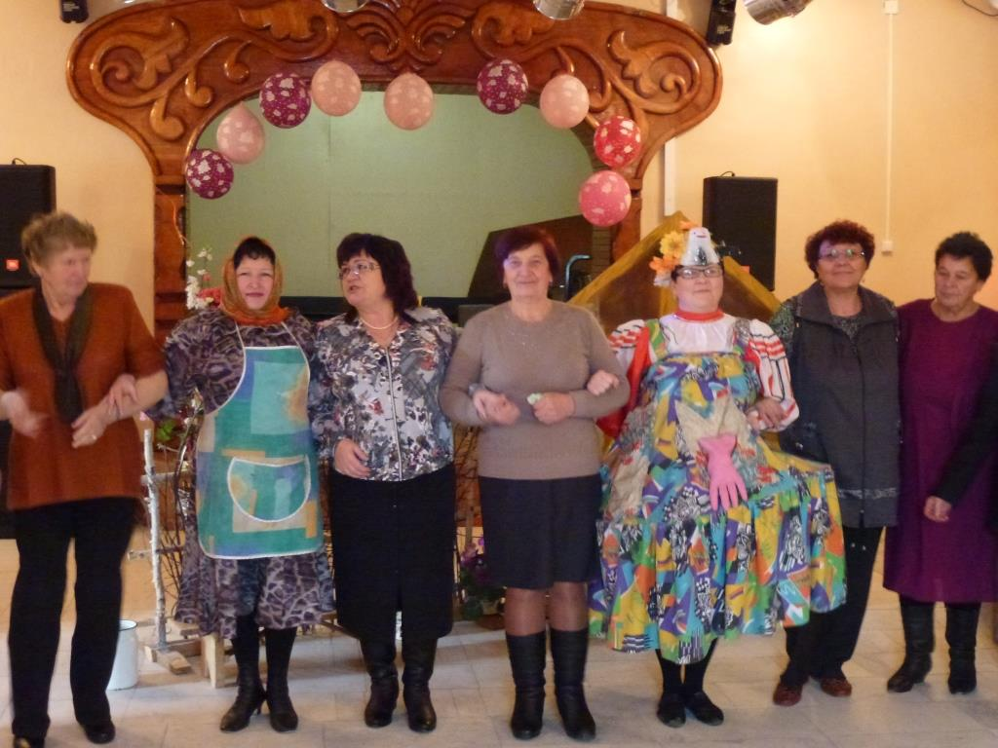

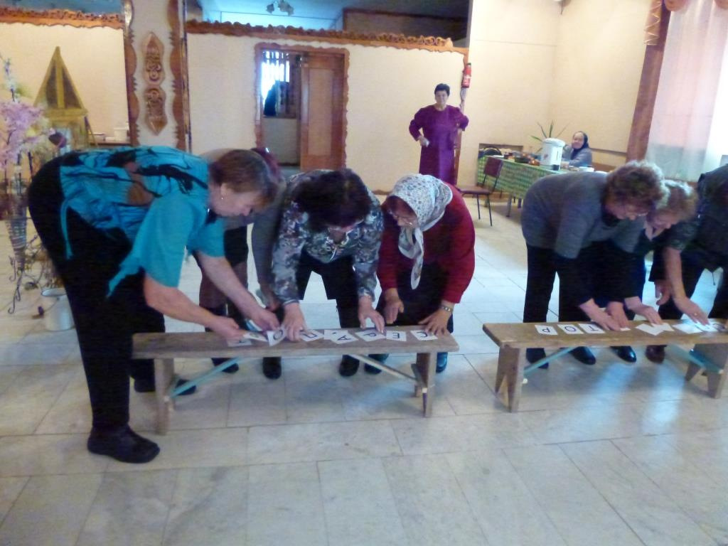
Все викторины, загадки, конкурсы были посвящены «молочной» теме.
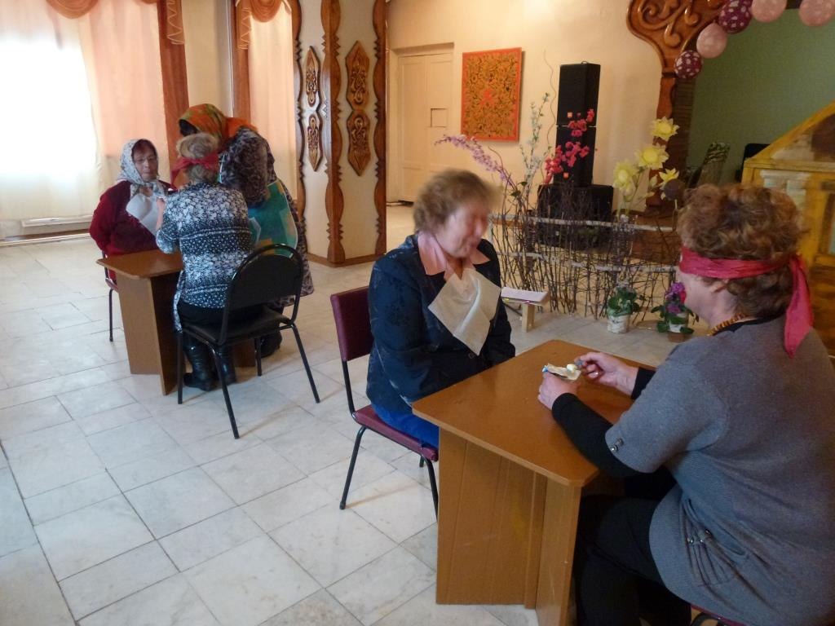

С огромным воодушевлением гости участвовали в сборке сепаратора, на скорость поедали йогурт, и даже приняли участие в соревновании по надою молока.
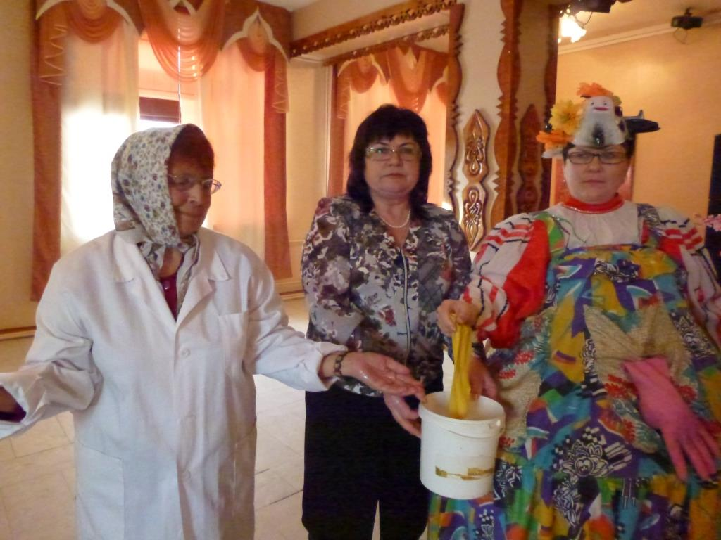
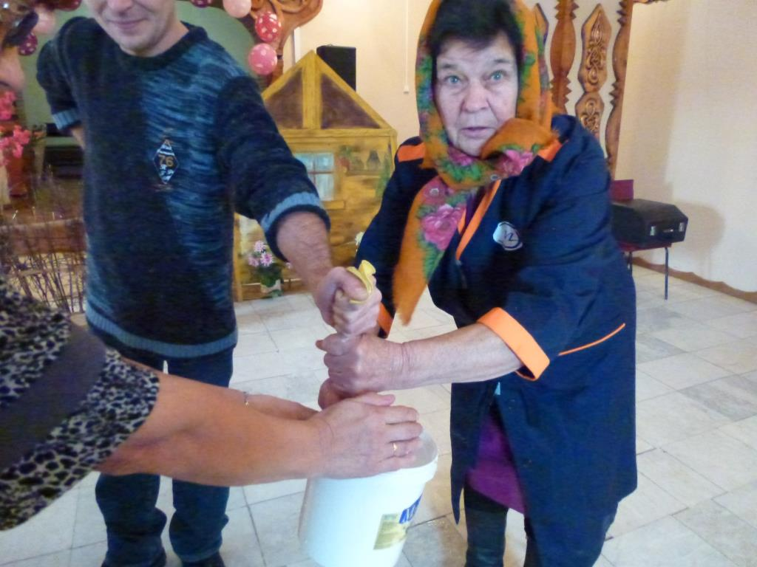
Все это сопровождалось веселой музыкой, задорным смехом, искрометными шутками, все это, конечно же способствовало поднятию жизненного тонуса присутствующих.

